## Анализ предметной области разрабатываемого интернет-ресурса

Был произведен анализ большого количества сайтов организаций пейнтбольных клубов, как отечественные: paintballmfp.ru, sale-paintball.ru, paintland.ru и т.д.; так и зарубежные: paintballusa.org, gopaintball.co.uk. Всего более 10-ти. К примеру, так выглядят сайты paintland (рис. 1.1) и gopaintball (рис. 1.2).

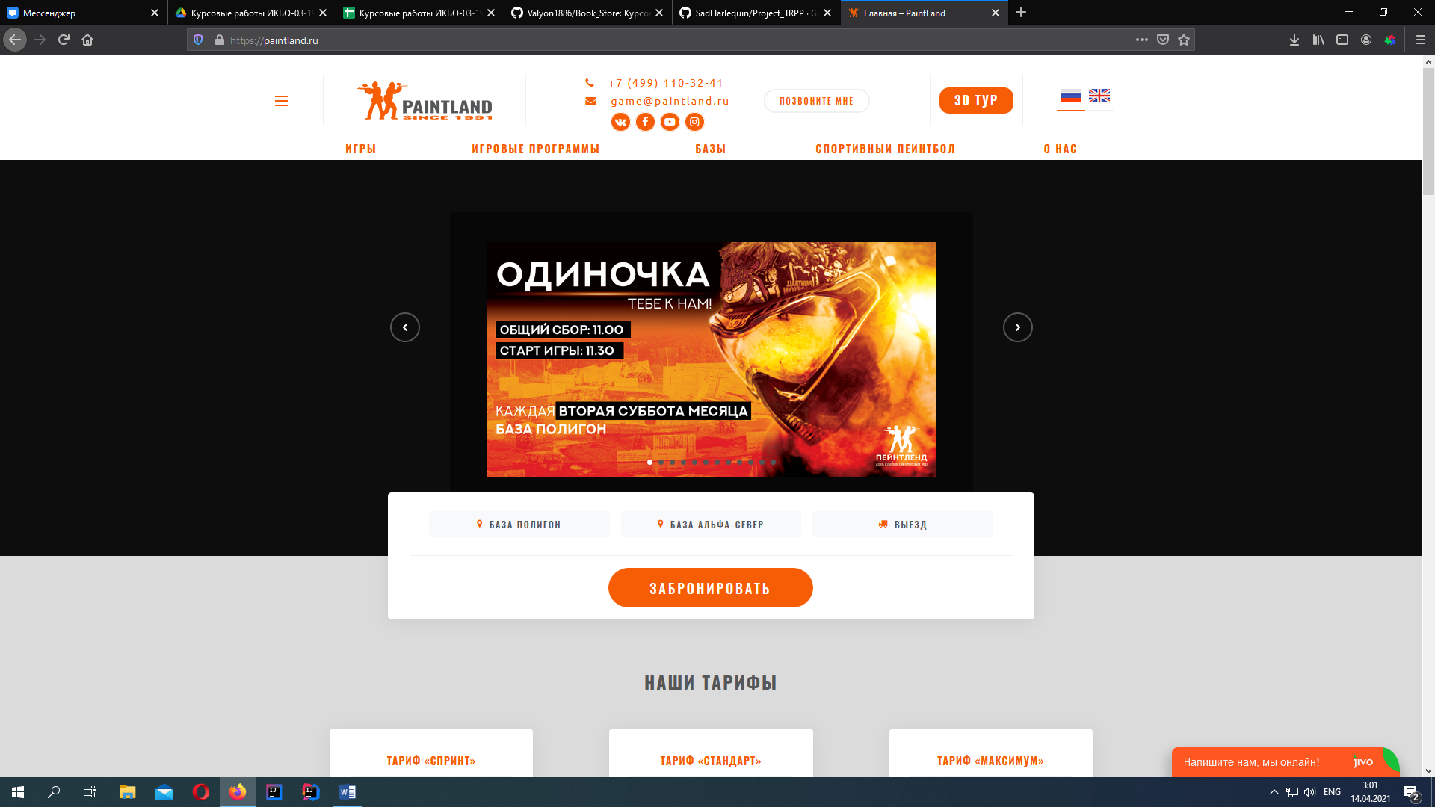

Рис. 1.1 Интернет ресурс paintland

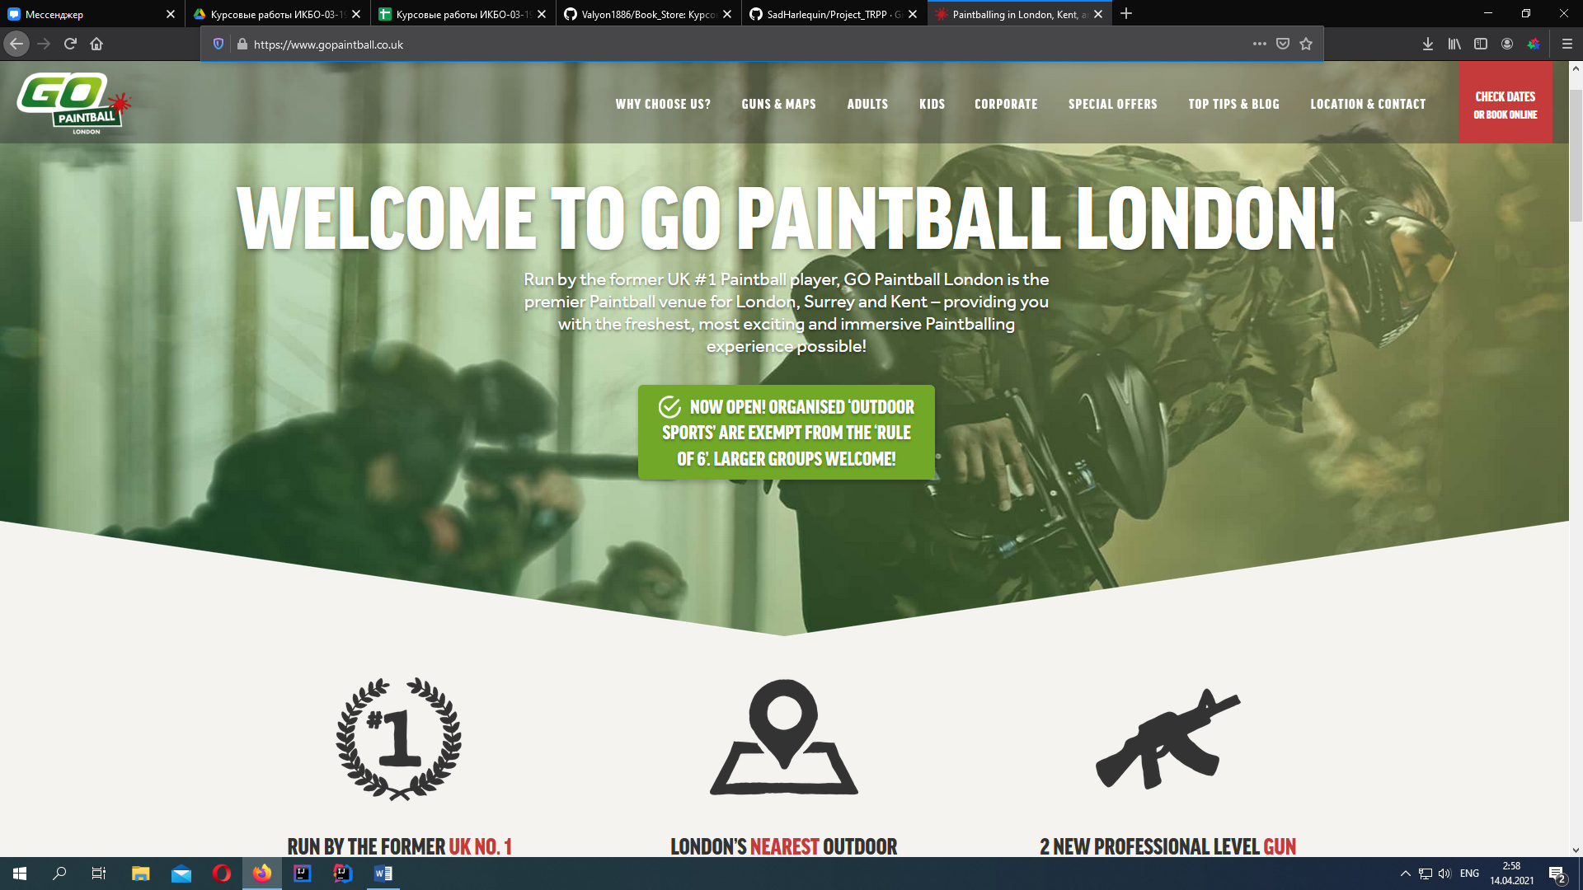

Рис.1.2 Интернет ресурс gopaintball

После анализа функционала, устройства и логики данных сайтов, были сделаны выводы о том, как должно выглядеть веб-приложение на тему, заданную курсовой работой.

Первой бросается в глаза цветовая гамма, броские, “живые” и контрастные фотографии – очевидное стремление показать, почему люди выбирают игру в пейнтбол как способ проведения досуга. Характерной чертой для подобных сайтов является верхняя панель (см. предыдущие рисунки). Это решение позволяет избавиться от «выезжающей боковой панели», ведь весь функционал сайта разделён на подразделы и доступен к прочтению буквально из одного фиксированного места, что делает пользование сайтом намного более интуитивно понятным (рис. 2.1).

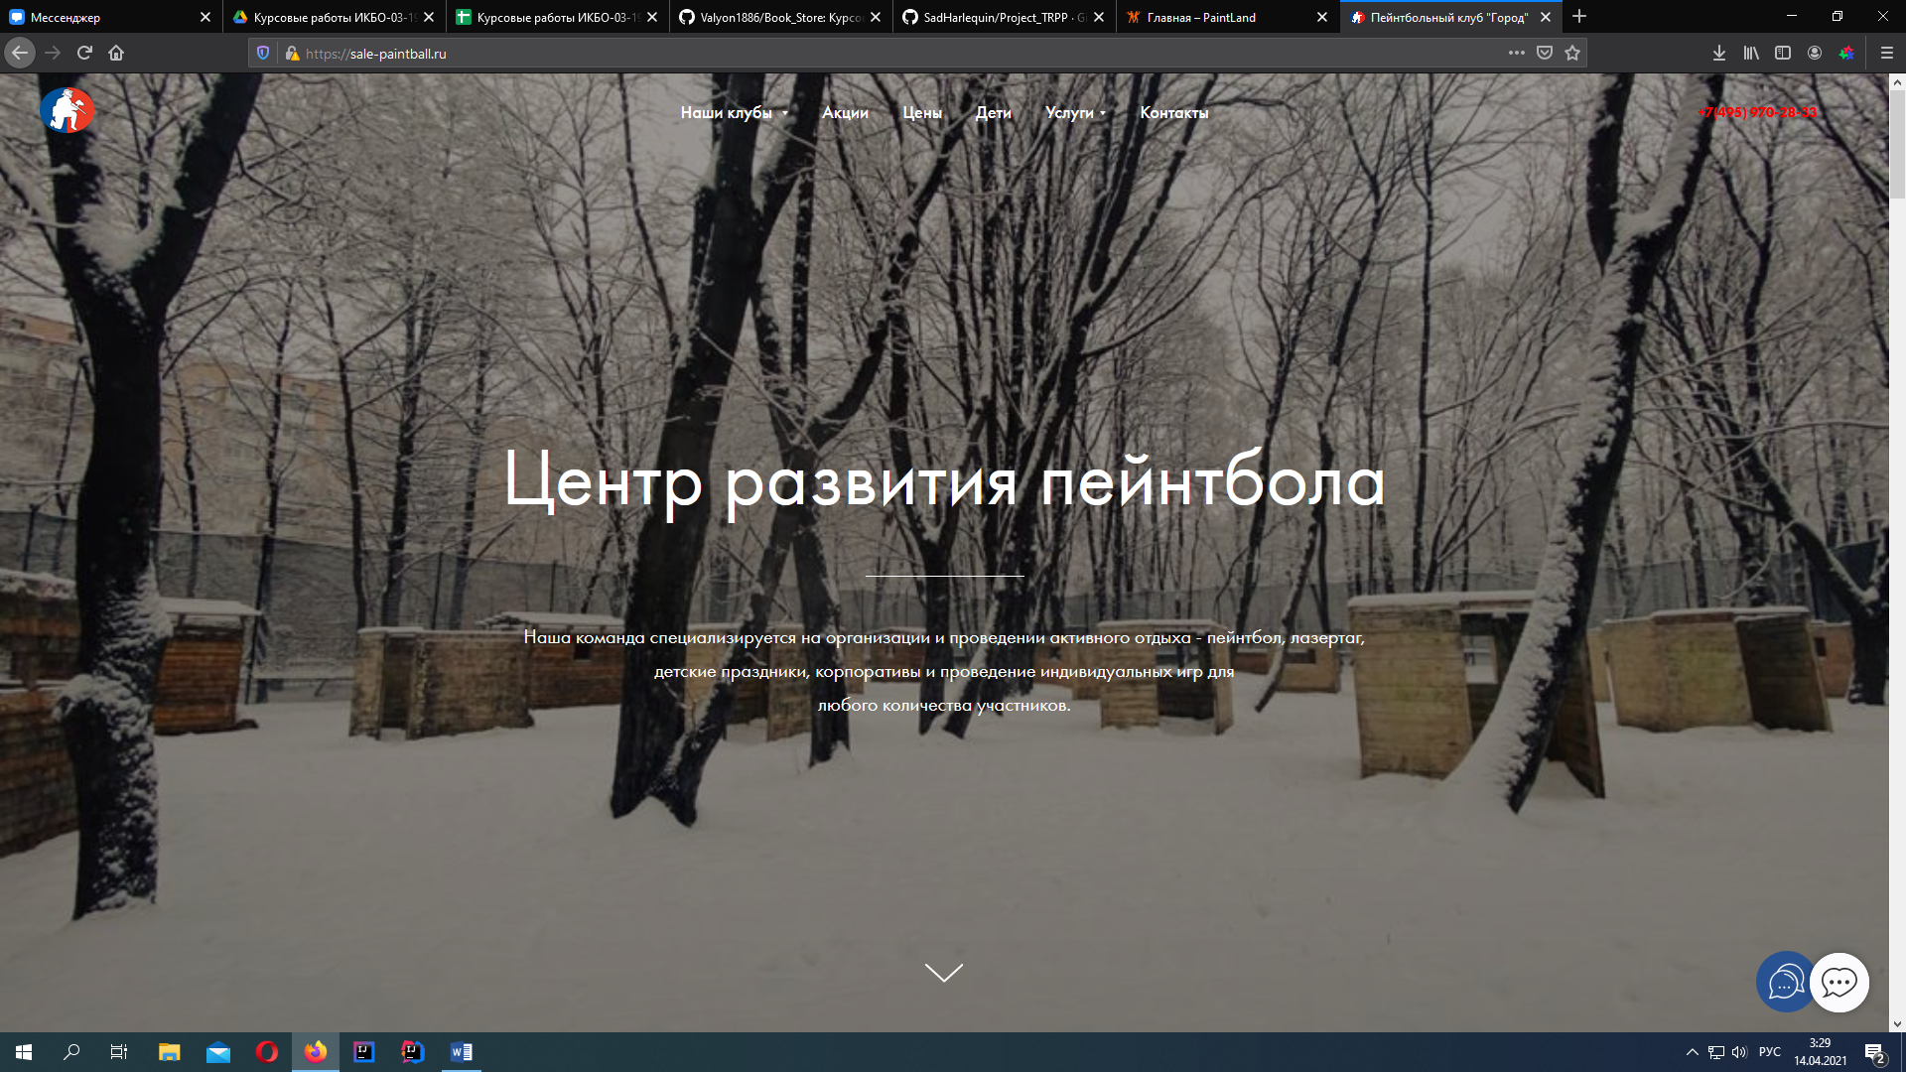

Рис.2.1 Сайт sale-paintball.ru

Также можно отметить, что на верхней панели расположены практически одни и те же пункты на различных сайтах, что говорит о некоем установившемся минимуме, который необходимо учесть. (рис. 3.1 - 3.2).



Рис.3.1 Сайт paintballusa

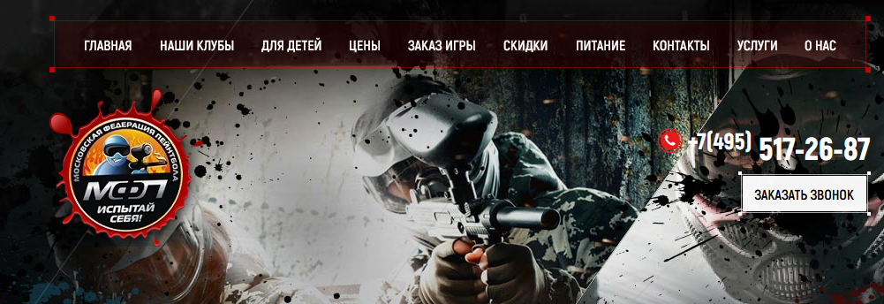

Рис.3.1 Сайт paintballmfp